Tunne- ja vuorovaikutustaitoja draaman keinoin -hankkeen oppimistehtävänä tuotettuja prosessidraamakäsikirjoituksia

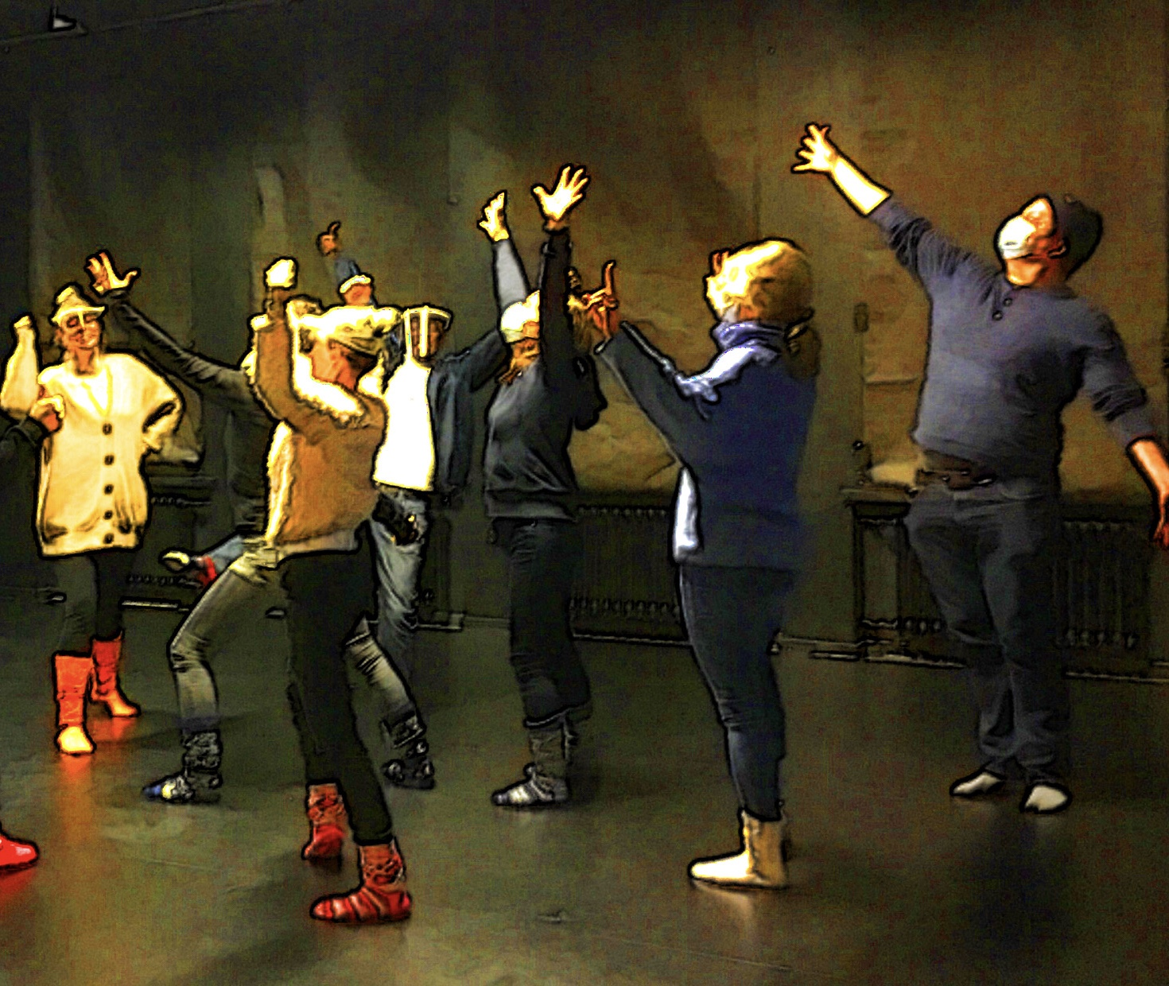
- Keidas autiomaassa, käsikirjoittanut Mira Marski. 5-6 lk ja yläkoulu. Prosessidraama etäopetuksessa sekä lähiopetuksessa toteutettavaksi.

- Soutumatka Heikin kanssa, käsikirjoittanut Leena Hirvilammi Prosessidraama 3-6 -vuotiaille.

- Joosepin maatila, käsikirjoittanut Elina Jokinen. Suunniteltu esi- ja alkuopetukseen.

